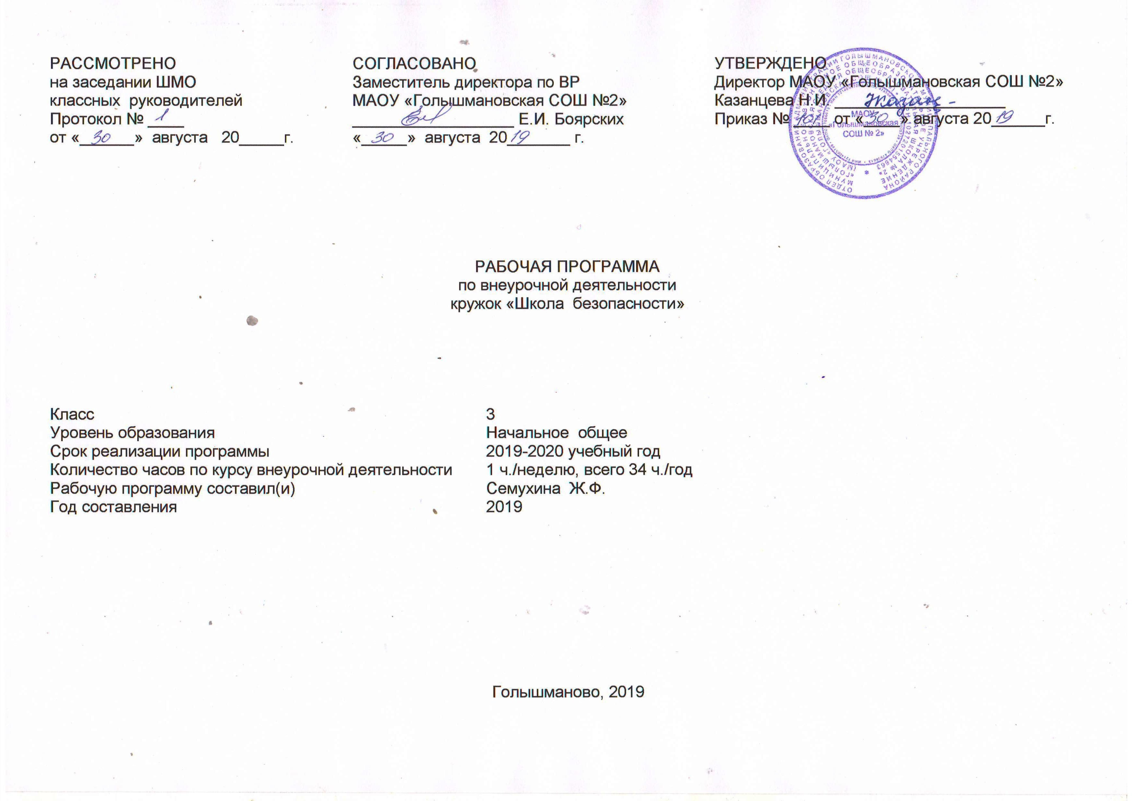
Результаты освоения курса внеурочной деятельности

Личностными результатами изучения курса на третьем году обучения является формирование следующих умений:
- оценивать жизненные ситуации (поступки, явления, события) с точки зрения, соблюдения правил дорожного движения;
- объяснять своё отношение к поступкам с позиции общечеловеческих нравственных ценностях;
- в предложенных ситуациях, опираясь на знания правил дорожного движения, делать выбор, как поступить;
- осознавать ответственное отношение к собственному здоровью, к личной безопасности и безопасности окружающих.
Метапредметными результатами изучения курса на третьем году обучения являются формирование следующих универсальных учебных действий (УУД):
Регулятивные УУД:
- определять цель деятельности;
- учиться обнаруживать и формулировать проблемы;
- устанавливать причинно-следственные связи;
- вырабатывать навыки контроля и самооценки процесса и результата деятельности; навыки осознанного и произвольного построения сообщения в устной форме, в том числе творческого характера.
Познавательные УУД:
- добывать новые знания: находить ответы на вопросы, используя разные источники информации, свой жизненный опыт;
- перерабатывать полученную информацию: делать выводы в результате совместной деятельности.
Коммуникативные УУД:
- оформлять свои мысли в устной и письменной форме с учётом речевой ситуации;
- высказывать и обосновывать свою точку зрения;
- слушать и слышать других, пытаясь принимать иную точку зрения, быть готовым корректировать свою точку зрения;
- договариваться и приходить к общему решению в совместной деятельности;
- задавать вопросы.
Предметными результатами изучения курса на третьем году обучения являются формирование следующих умений:
1. Ориентирование и поведение в окружающей среде:
- определять «на глаз» расстояние до объекта (близко, далеко, рядом, несколько метров, несколько шагов);
- определять «на глаз» особенности движения и скорость передвижения объекта (передвигается спокойно, быстро, медленно, неуверенно, тормозит, останавливается, набирает скорость)
2. Умения, определяющие безопасное поведение в условиях дорожного движения:
- выделять в окружающей среде знаки дорожного движения, кратко характеризовать их, соотносить с разными формами поведения;
- определять по световым сигналам поворота транспортного средства направление его движения (налево, направо, назад);
- находить на рисунках и схемах части дороги; строить графическую модель дороги, означать ее части;
- находить и исправлять ошибки в графическом изображении дорожной ситуации;
- объяснять правила передвижения в соответствии со знаками дорожного движения;
- выполнять изученные правила движения по дорогам и улицам (в игровых и учебных ситуациях, а также в реальной жизни);
- самостоятельно выбирать маршруты безопасного движения от дома до школы (библиотеки, кинотеатра, магазина).

Содержание курса внеурочной деятельности .

Повторение правил ДД по материалам 2 класса –( 1 ч. )
Ориентировка в окружающем мире(9 ч.)
Пространственные положения транспорта (2 ч.) . Оценивание дорожных ситуаций. (2 ч.)Анализ особенностей дороги и местности.(1 ч.)
Сигналы транспортного средства. (2 ч.). Встреча с инспектором ГИБДД. (1 ч.) Игра «Аукцион знаний» (1 ч.)
Ты – пешеход. (21 ч.)
Особенности дорог в городе и в сельской местности.(2 ч.)
Части (элементы) дороги.(2ч.)
Правостороннее движение транспортных средств и пешеходов.(1 ч.)
Перекресток.(1 ч.)
Регулируемый перекресток.(2 ч.)
Целевая прогулка «Регулируемые перекрёстки» (1 ч.)
Проектная работа «Виды перекрёстков» (1 ч.)
Викторина «В гостях у Светофорчика»..( 1 ч.)
Регулировщик.( 2 ч.)
Проектная работа по теме: « Регулировщик и его помощь пешеходам и водителям». ( 2 ч.)
Дорожные опасности.(2 ч.)
Правила движения в темное время суток.( 1 ч.)
Правила передвижения в соответствии со знаками дорожного движения. .( 1 ч.)
Запрещающие и предписывающие знаки.(2 ч.)
Ты – пассажир ( 3 ч.)
Выход из транспортного средства. ( 1 ч.)
Экскурсия « Перекрестки нашего поселка» ( 1 ч.)
Тест «Дорожная азбука» ( 1 ч.)

Формы :
Беседа , игра , индивидуальная работа , работа в парах, коллективная работа , занятие – практикум, встречи ,игры, проект, экскурсия .
Виды деятельности : познавательная и игровая .

Тематическое планирование

№ п/п | Тема занятия | Количество часов.
 | Ориентировка в окружающем мире
1 | Повторение ПДД по материалам 2 класса.1 | 1
2. | Пространственные положения транспортных средств в различных ситуациях движения на дорогах разного типа (несколько полос движения, регулируемый и нерегулируемый участок дороги, одностороннее движение). | 2
3 | Оценивание дорожных ситуаций: расстояние до приближающегося транспорта и его скорость (мчится, стремительно приближается, едет с небольшой скоростью, небыстро, дает сигналы поворота или остановки). | 2
4 | Анализ особенностей дороги и местности, по которой она проходит (прямая, просматривается в обе стороны, есть «закрытые» участки, повороты, подъемы, спуски). | 1
5 | Сигналы транспортного средства в начале движения и изменении направления движения (поворот, задний ход, обгон, разворот), правила поведения пешехода в соответствии с ними. Применение аварийной сигнализации. Подача звукового сигнала. | 2
6 | Встреча с инспектором ГИБДД | 1
7 | Игра «Аукцион знаний» | 1
 | Ты – пешеход | 21
 | Особенности дорог в городе и в сельской местности. | 2
 | Части (элементы) дороги. | 2
3 | Правостороннее движение транспортных средств и пешеходов.( | 1
4 | Перекресток. | 1
5 | Регулируемый перекресток. | 2
6 | Целевая прогулка «Регулируемые перекрёстки» | 1
7 | Проектная работа «Виды перекрёстков» | 1
8 | Викторина «В гостях у Светофорчика». | 1
9 | Регулировщик.( 2 ч.) | 2
10 | Проектная работа по теме: « Регулировщик и его помощь пешеходам и водителям». | 2
11 | Дорожные опасности. | 2
12 | Правила движения в темное время суток. | 1
13 | Правила передвижения в соответствии со знаками дорожного движения. . | 1
14 | Запрещающие и предписывающие знаки. | 2
Ты – пассажир |  | 3
 | Выходить из транспортного средства на проезжую часть только в том случае, если нет опасности и не создаются помехи для других участников | 1
 | Экскурсия « Перекрестки нашего поселка» | 1
 | Тест «Дорожная азбука» | 1

